UBND QUẬN BÌNH THẠNH
TRƯỜNG TRUNG HỌC CƠ SỞ
LAM SƠN

NỘI DUNG BÀI GIẢNG TRỰC TUYẾN CHO HỌC SINH
Tổ, nhóm: Nghệ thuật – Ngoại ngữ
Môn học: Âm nhạc . Khối 6
Tuần 19: Từ ngày 24/01/2022 đến ngày 29/01/2022

Chủ đề 5: Bài ca lao động - Tiết 19
- Học bài hát: Hò ba lí
Dân ca Quảng Nam

I. MỤC TIÊU
- Học sinh hát đúng nhạc và hát đúng lời bài “Hò ba lí”
Trọng tâm: Học sinh thực hành và hát đúng giai điệu, tiết tấu, lời bài hát Hò ba líF.

II. NỘI DUNG
- Nội dung: Học hát: “Hò ba lí” _ Dân ca Quảng Nam
- HS đọc mục Yêu cầu cần đạt khi học bài hát này sgk/234.
- Tìm hiểu bài hát sgk/35
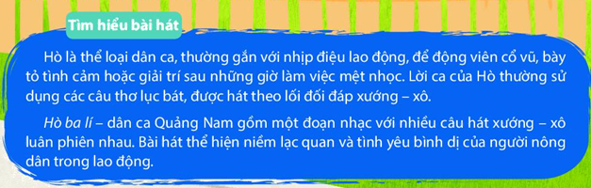
- HS học theo hướng dẫn trong video theo đường dẫn sau: https://youtu.be/DNvTICc6trw. (Chỗ này các em sao chép đường link và dán vào bên kênh youtube)
- HS nghe nhiều lần bài hướng dẫn và tập hát theo giáo viên, sau khi đã thuần thục, các em hãy hát với nhạc đệm, không có ca sĩ hát theo.
- Sau đây là bản nhạc Hò ba lí

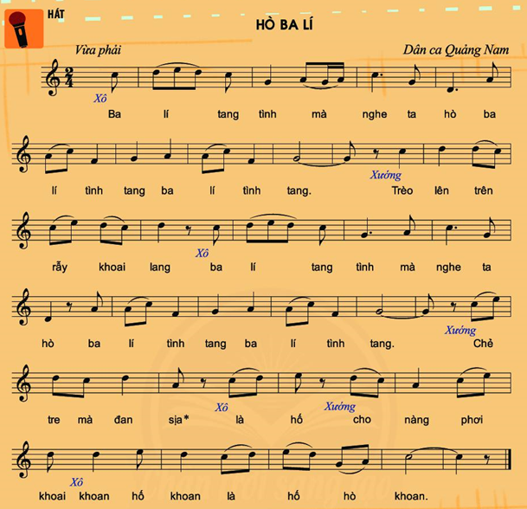

- Sau khi các em hát đúng lời và tiết tấu bài hát, kết hợp với nhạc đệm, hãy trả lời các câu hỏi sau:
- Nêu cảm nhận của em về bài hát?
- Em cần làm gì để thể hiện tình yêu lao động (Trong công việc, trong học tập)?
Nội dung ghi vào vở:
Chủ đề 5 - Tiết 19
Học hát: “Hò ba lí” ” _ Dân ca Quảng Nam
      - Giới thiệu chủ đề 5: Bài ca lao động.
      - Học hát: “Hò ba lí”
Trả lời câu hỏi:
        - Nêu cảm nhận của em về bài hát?
        - Em cần làm gì để thể hiện tình yêu lao động (Trong công việc, trong học tập)?

Dặn dò, kết thúc
- HS tập hát nhiều lần bài hát Hò ba lí
- Ghi vào vở phần nội dung tô màu đỏ.
- Mến chúc các em học tập tốt, hoàn thành yêu cầu, mục tiêu của bài học.

Ngày 23 tháng 01 năm 2022
Giáo viên biên soạn: Trần Thị Uyên Thi

